**AZINAT.com**

[**ÉCRIVAIN**](https://www.azinat.com/actualites/ecrivain/)

# Le nouveau roman de Josette Elayi : « Ange Garelli, descendant de Napoléon »



Par[Laurence d'AzinatTv](https://www.azinat.com/author/laurence/)

Article du 22 novembre 2019

### NÉE À BORDES SUR LEZ, DANS LA VALLÉE DU COUSERANS ET APRÈS DES ÉTUDES SECONDAIRES AU LYCÉE DE SAINT-GIRONS, JOSETTE ELAYI QUITTE DONC SON ARIÈGE NATALE POUR DES PÉRIPLES MULTIPLES, D’EXTRÊME OCCIDENT EN EXTRÊME ORIENT. ELLE A CONNU LA GUERRE DU LIBAN ET VÉCU DANS L’IRAK DE SADDAM HOSSEIN.

Tour à tour professeur de lettres, chercheur au CNRS en histoire ancienne de la Phénicie, éditeur, essayiste et journaliste occasionnelle, Josette Elayi Escaich a publié plus de 25 livres et de 200 articles, couronnés par deux prix à l’Académie et la légion d’honneur décernée par le Ministre de la recherche.

Après « Secrets de granit », « L’ombre de Saddam », « Pourquoi je suis devenu un terroristes » ou encore « Arwad Une ile syrienne à la dérive » Josette nous fait voyager en Corse sur les traces d’un descendant de Napoléon, Ange Garelli.

« Quand je suis allée en Corse, je ne pouvais pas imaginer à quel pointles villages de la montagne corse ressemblent aux villages de Haute-Ariège » nous a- t-elle confié.

ISBN : 978-2-343-17923-0 • 21 juin 2019 • 234 pagesEAN13 : 9782343179230EAN PDF : 9782140124785

 Post Views: 128

**RELATED ITEMS:**[**JOSETTE ELAYI**](https://www.azinat.com/ariege/josette-elayi/), [**ROMAN**](https://www.azinat.com/ariege/roman/)

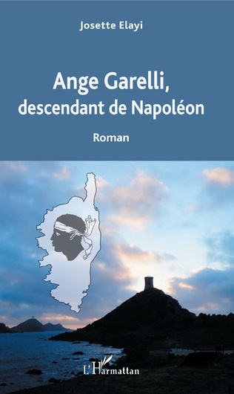

Dans un petit village de Corse, en 1993, Ange Garelli apprend de sa mère mourante un lourd secret qui le lie à Napoléon Bonaparte et bouleverse sa vie. À la recherche de son identité en Corse, puis en Suisse, il va être emporté dans l’engrenage infernal d’événements tragiques, entre guerre des clans, bonapartistes, indépendantistes et mafia. Accablé par le suicide de sa fiancée et la mort de son ami qui a été abattu dans une fusillade, il entame une terrible descente aux enfers qui le conduit au bord du suicide.Vingt-cinq ans plus tard, en 2018, Ange réussit enfin à se libérer de tous ses vieux démons et il redevient un citoyen libre. Il se sent prêt à résoudre ses problèmes familiaux et il veut contribuer à forger, avec tous les hommes de bonne volonté, le meilleur avenir pour la Corse.



Editions L’Harmattan  
Broché – format : 13,5 x 21,5 cm